Projeto de Música São Tiago

Apostila de Baixo

Repertório dos Vídeos

Março 2021

# Marinheiro Só

Ritmo: Marcha

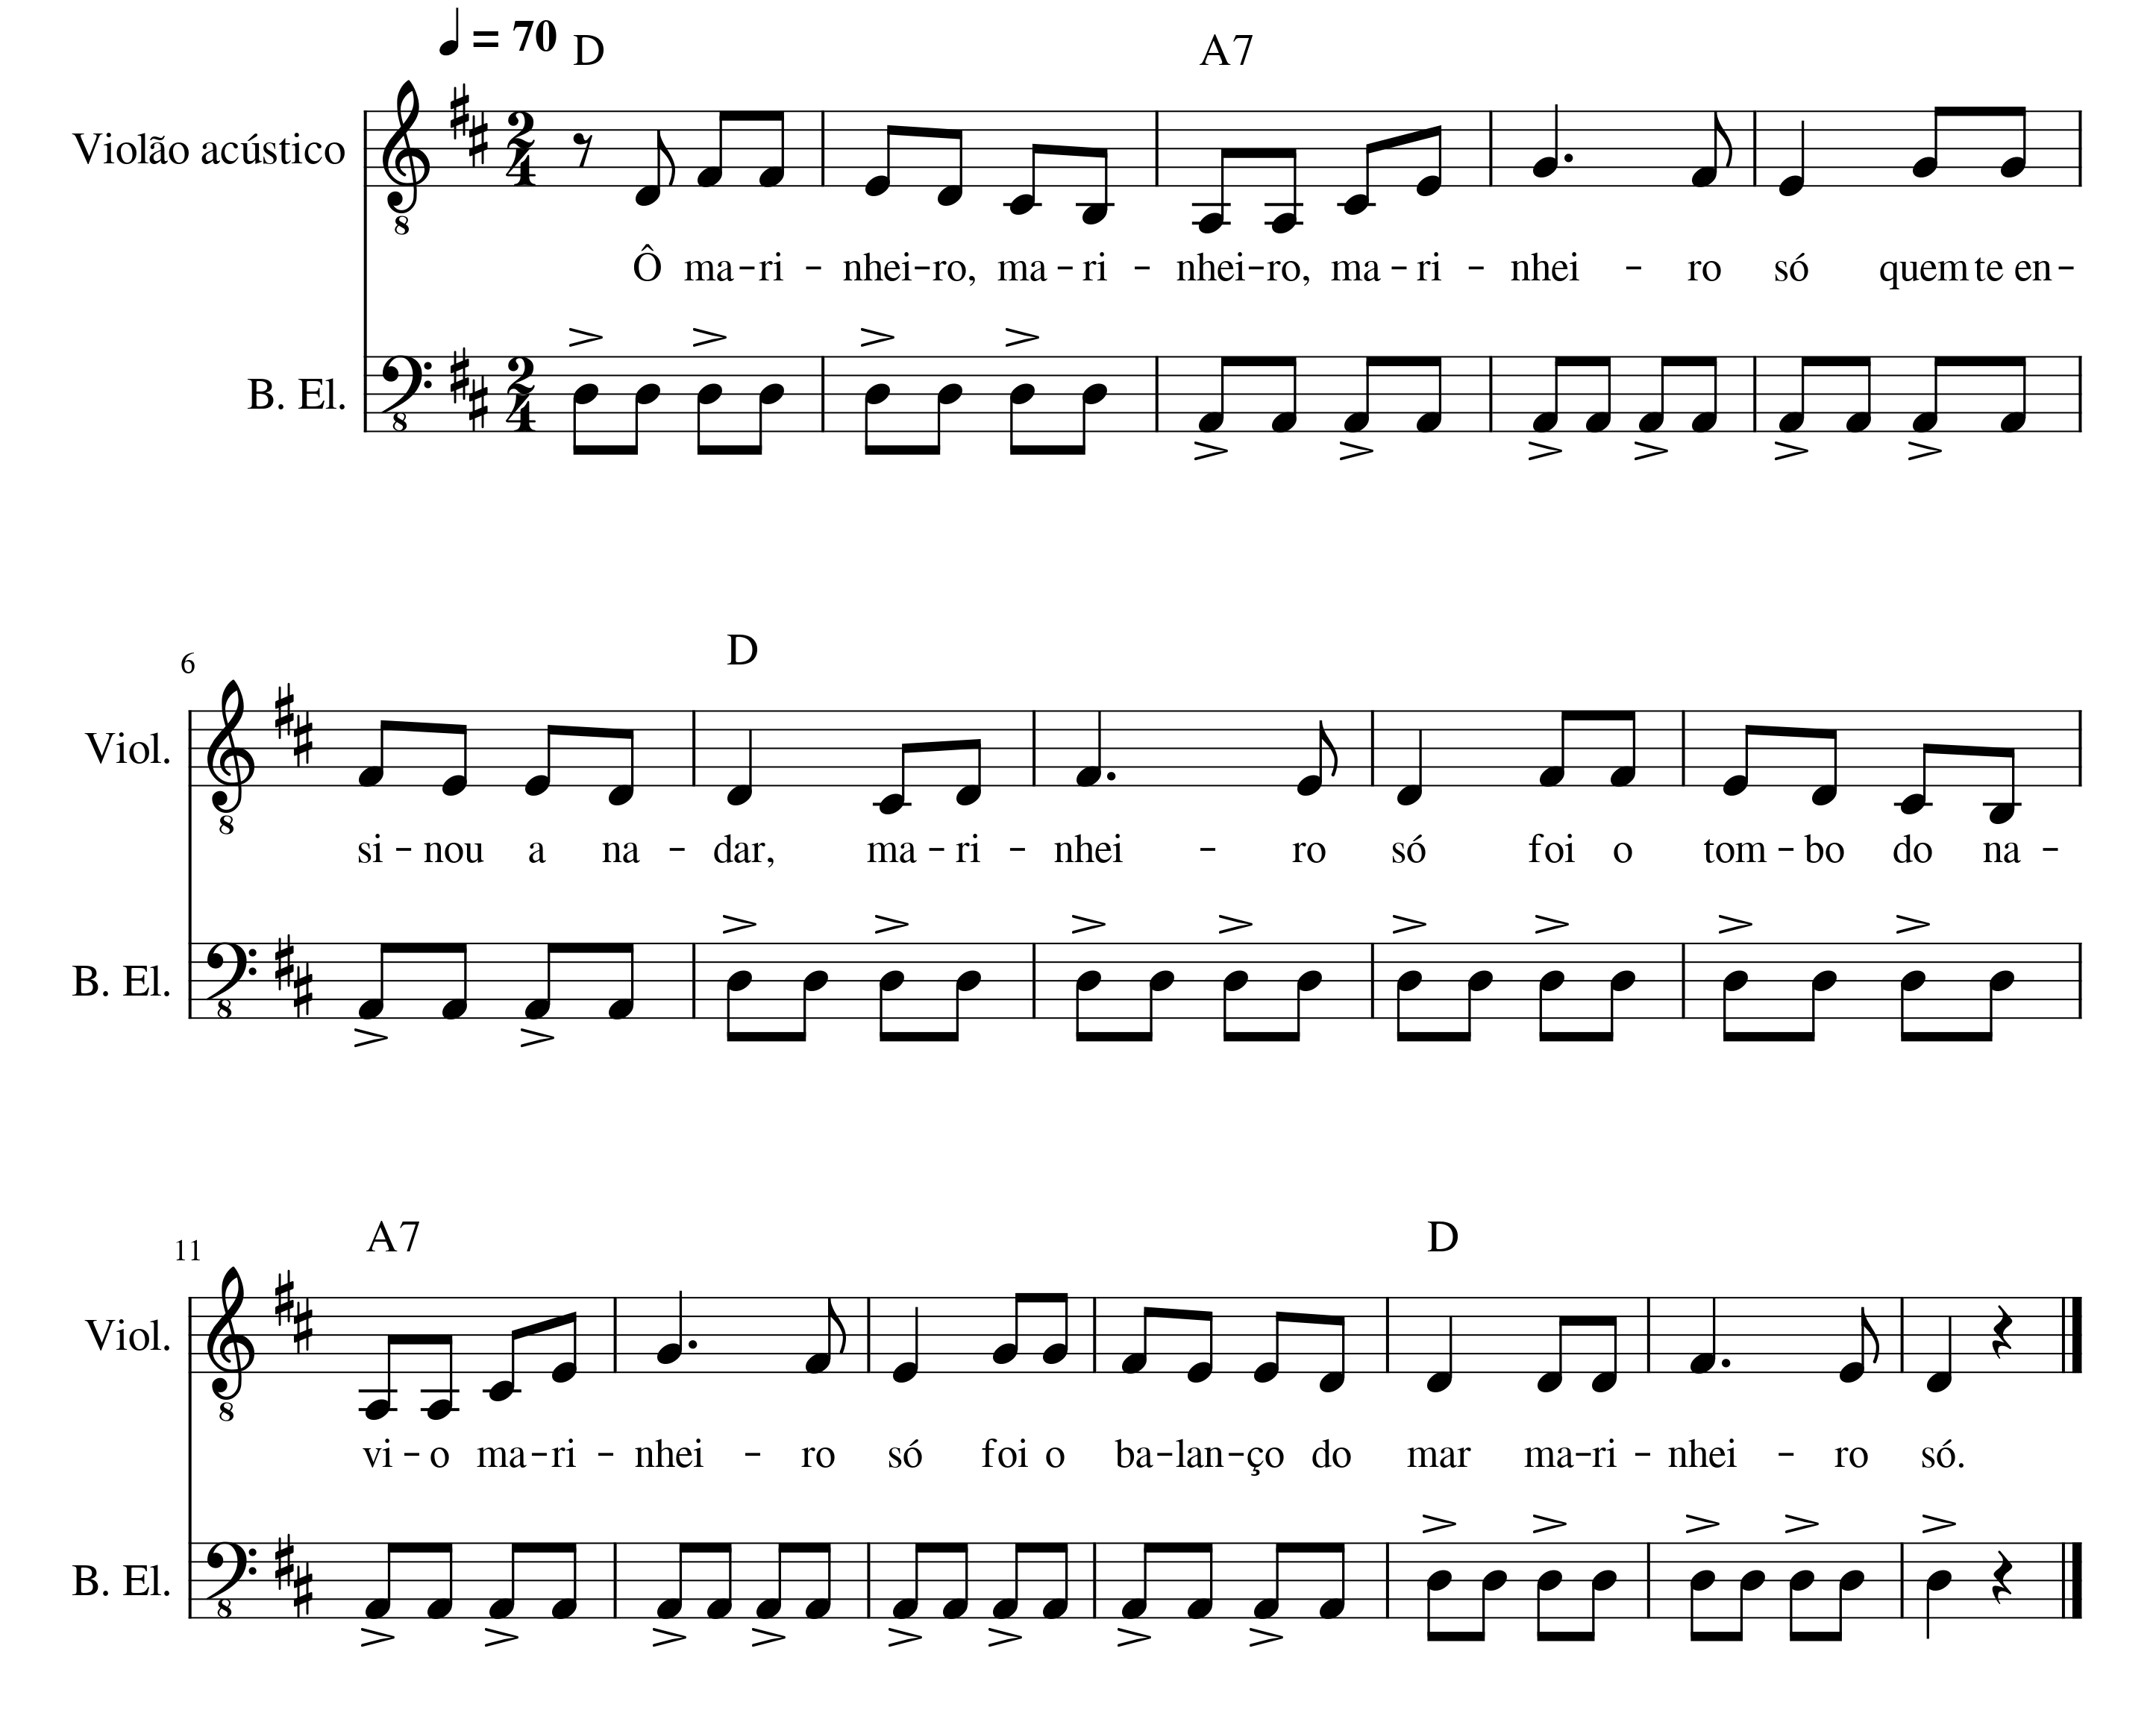

# Serenô

Ritmo: Valsa

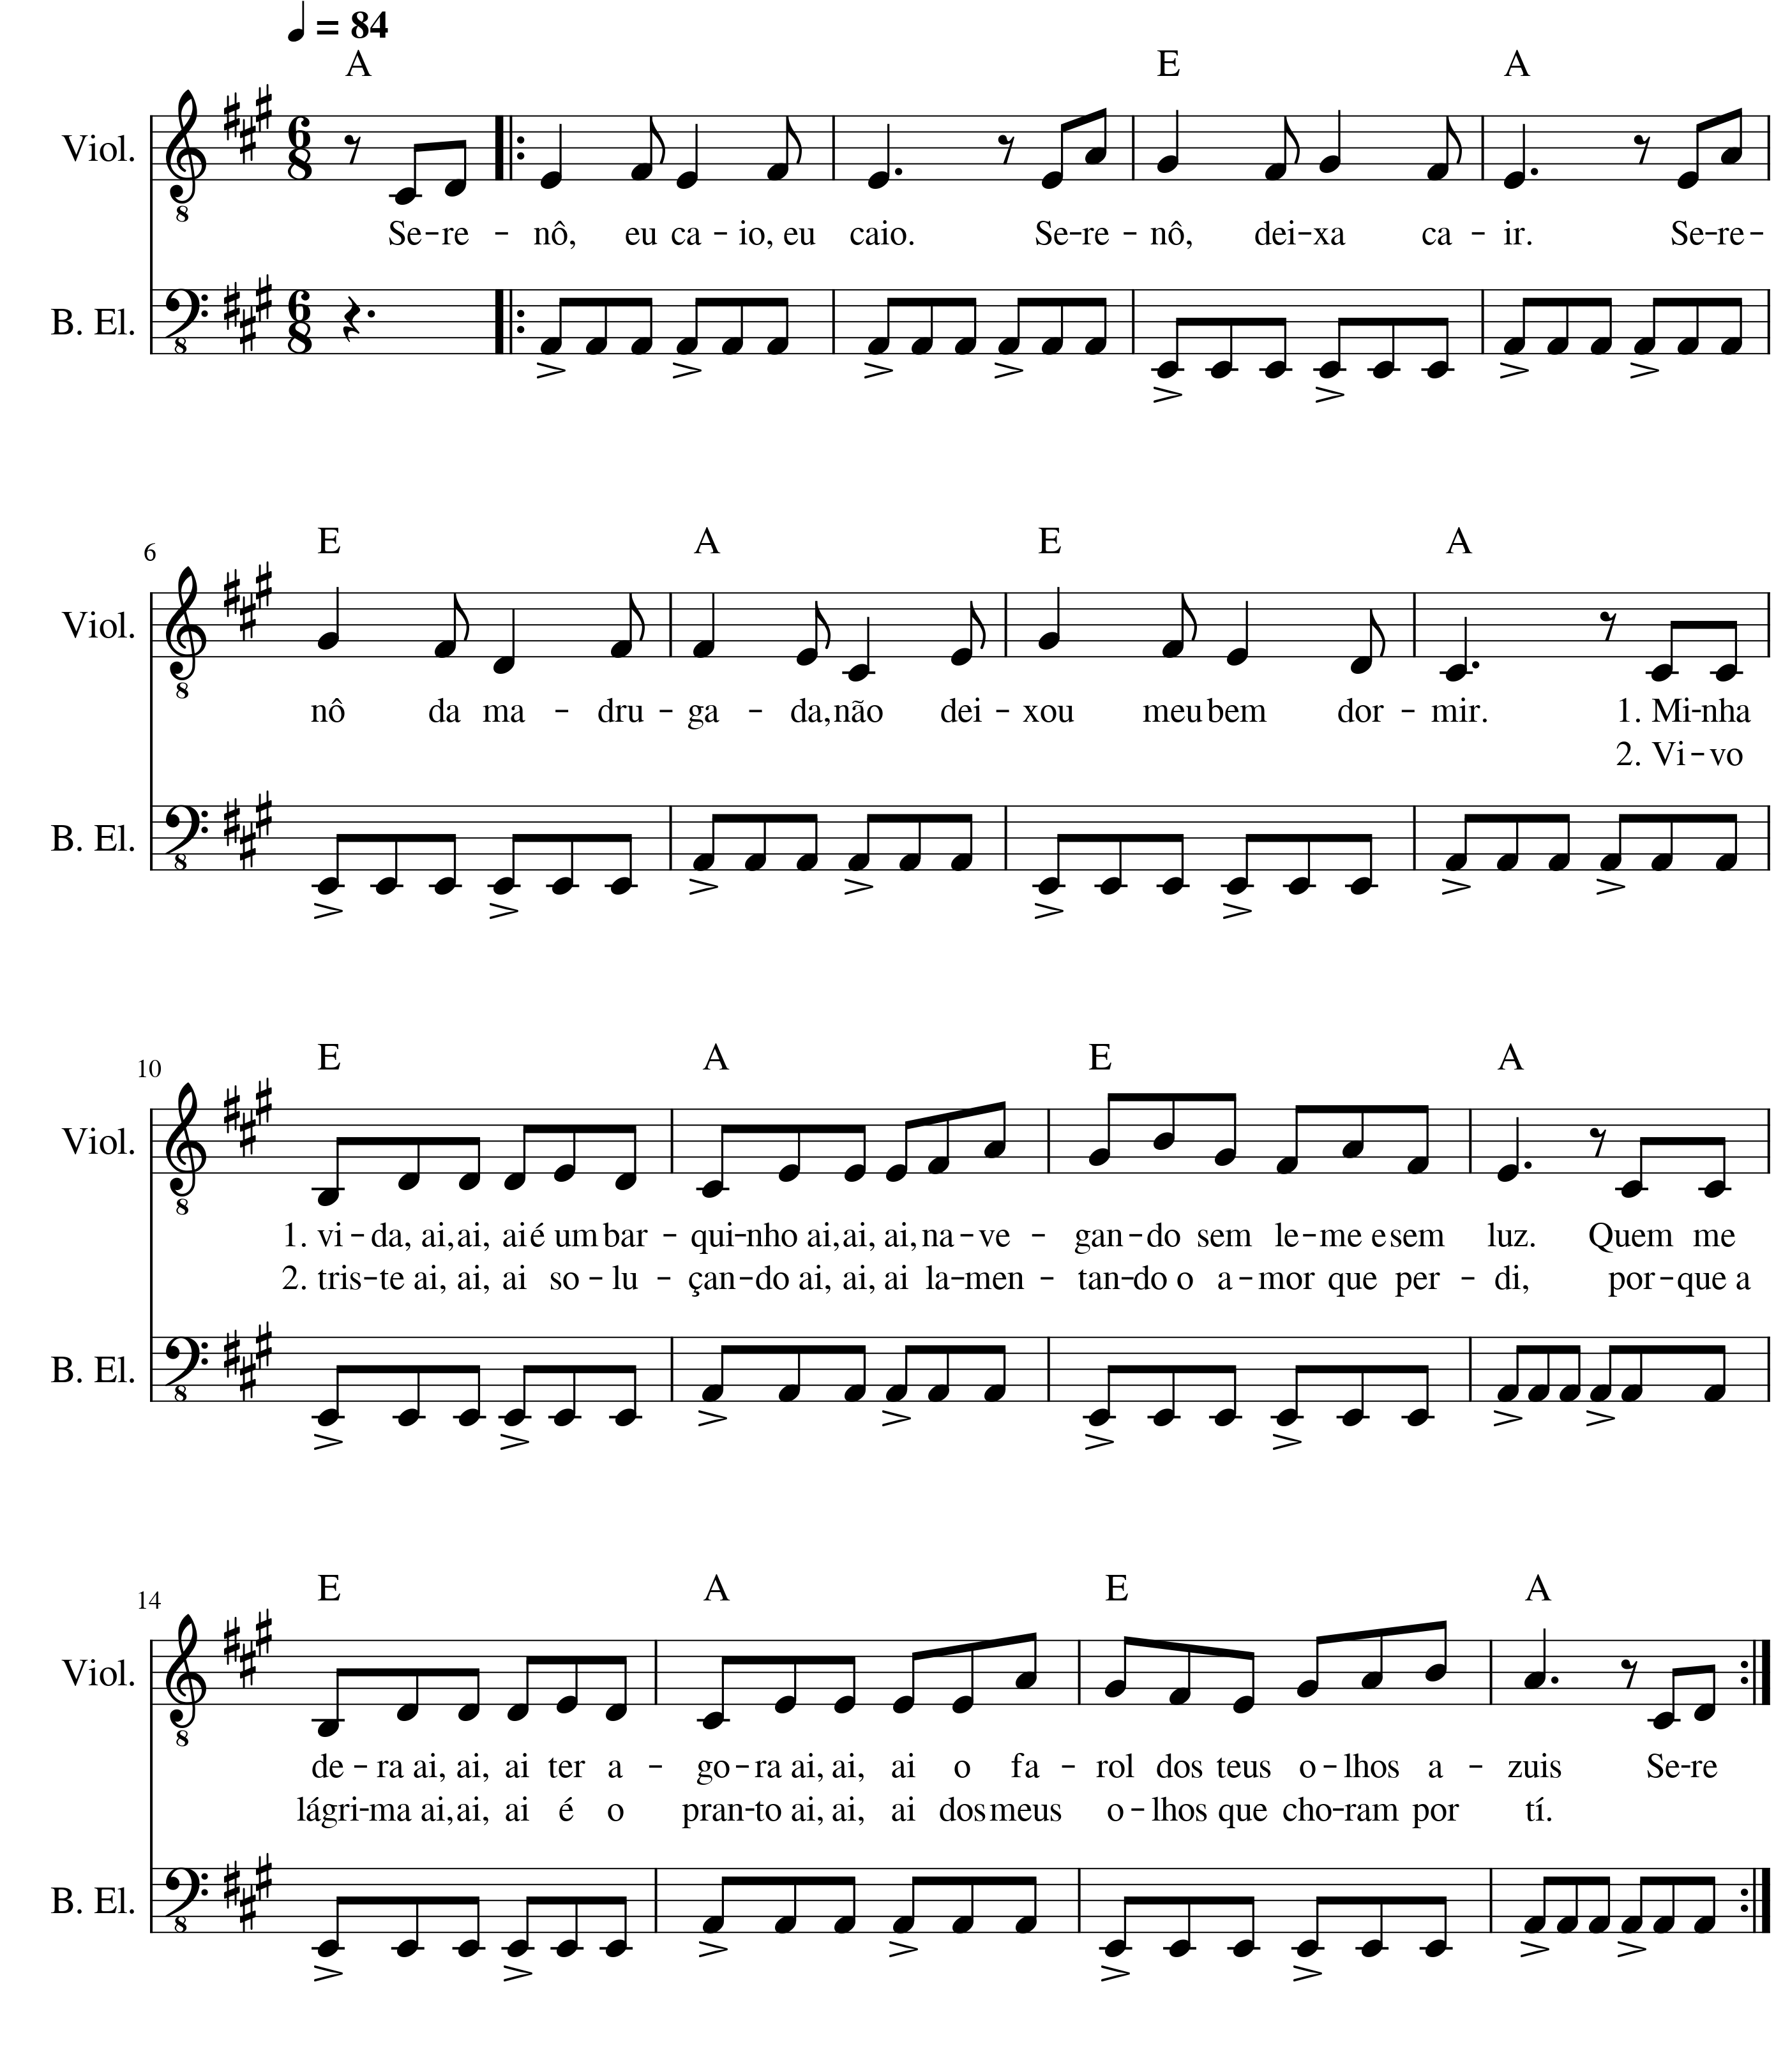

# Asa Branca

Ritmo: Baião

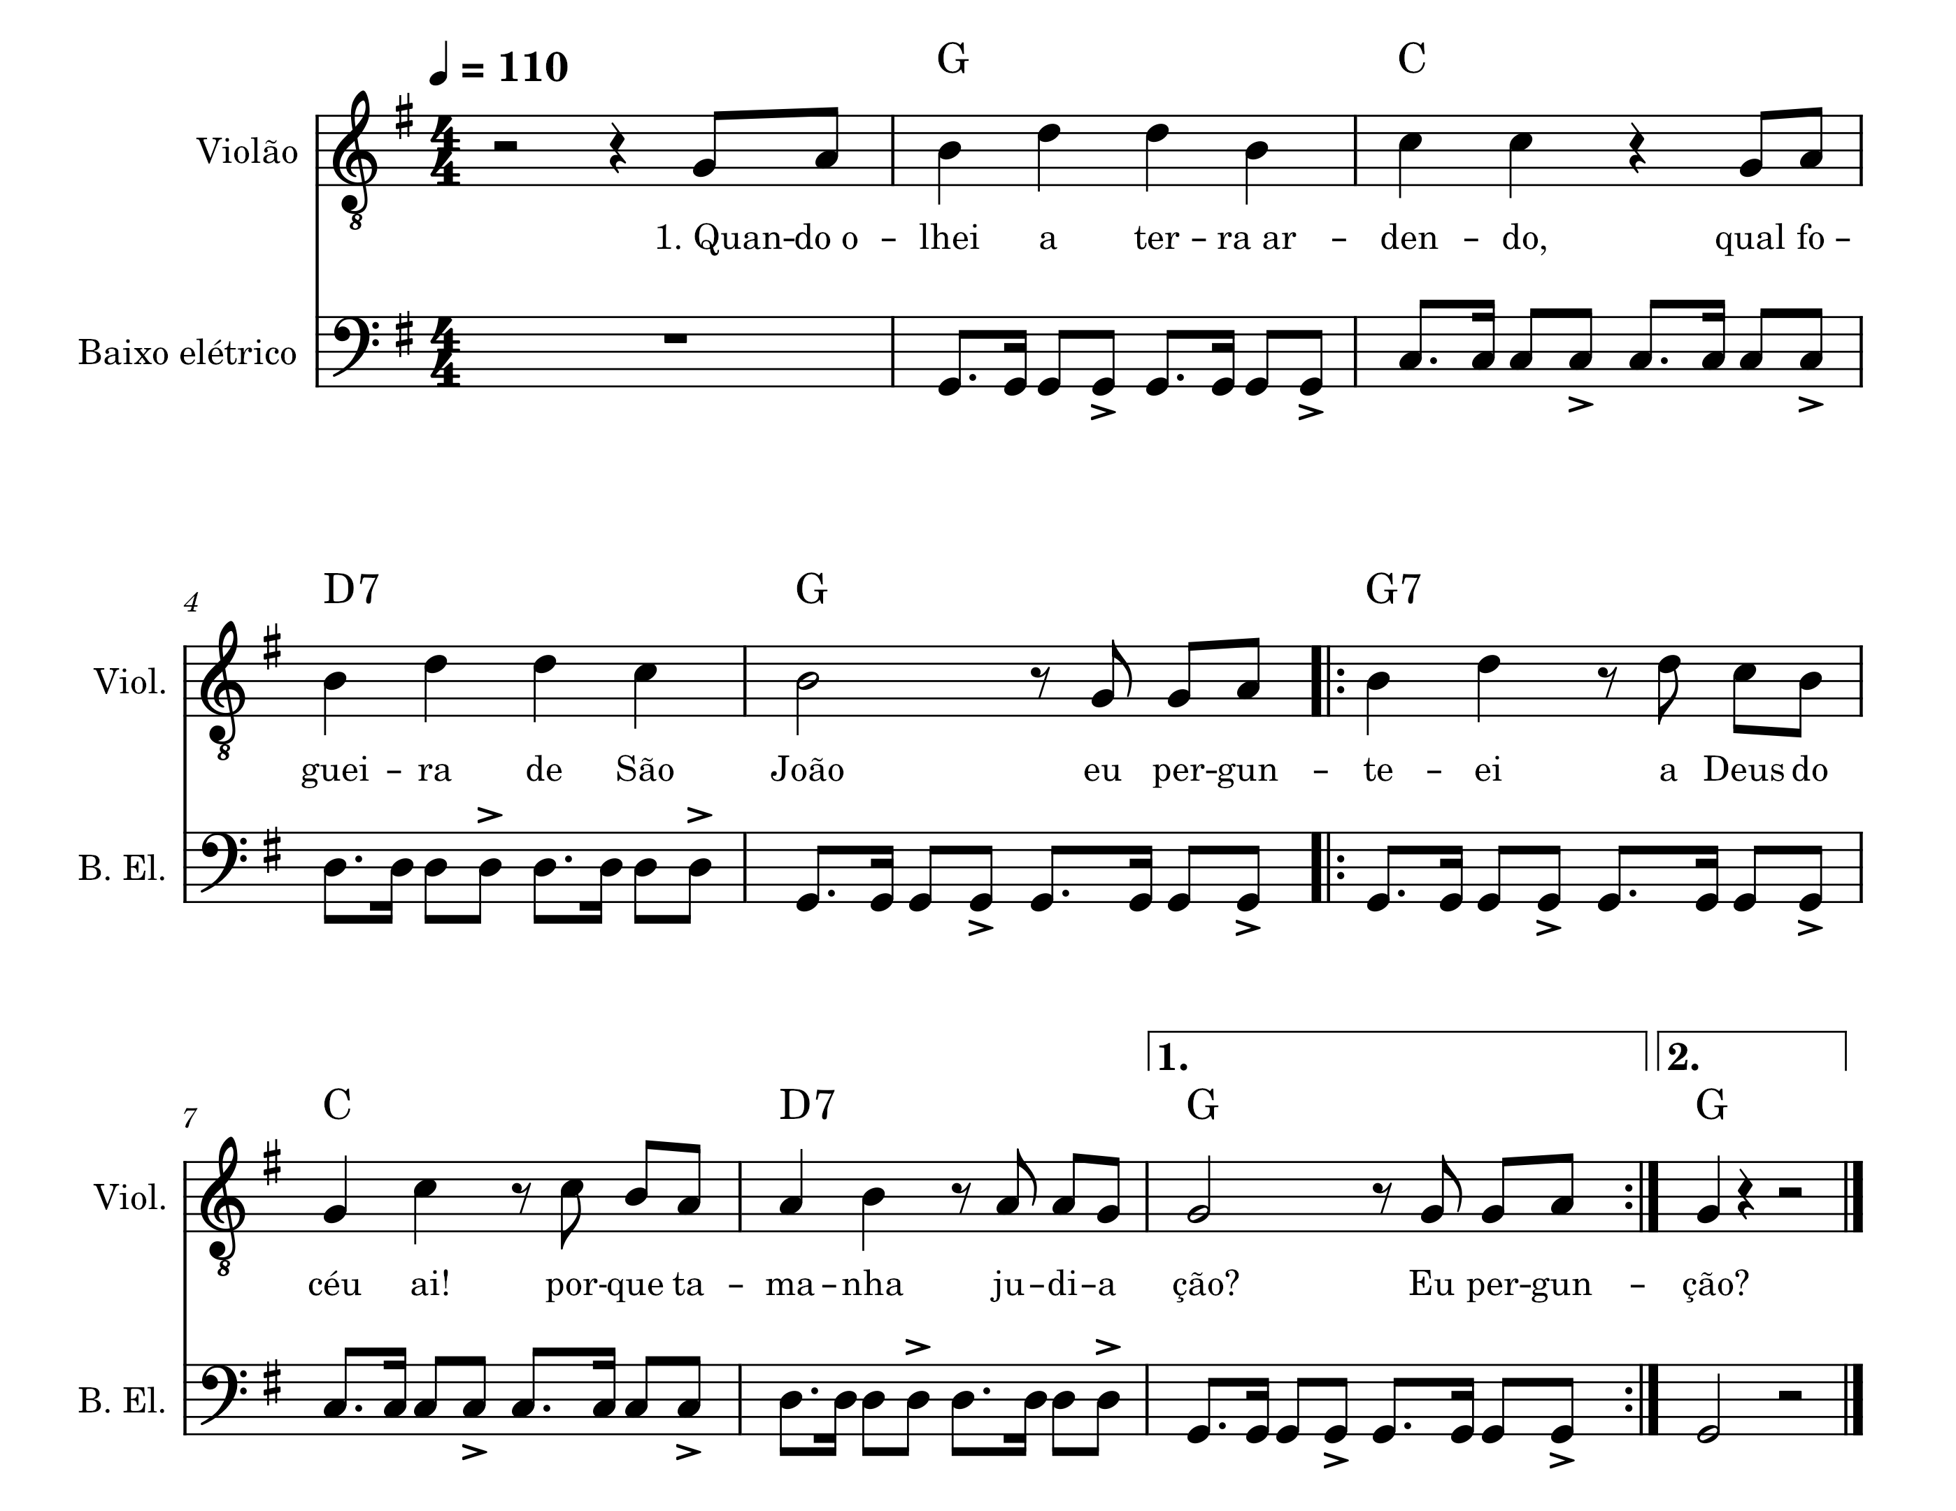

# Venho Senhor

Ritmo: Valsa

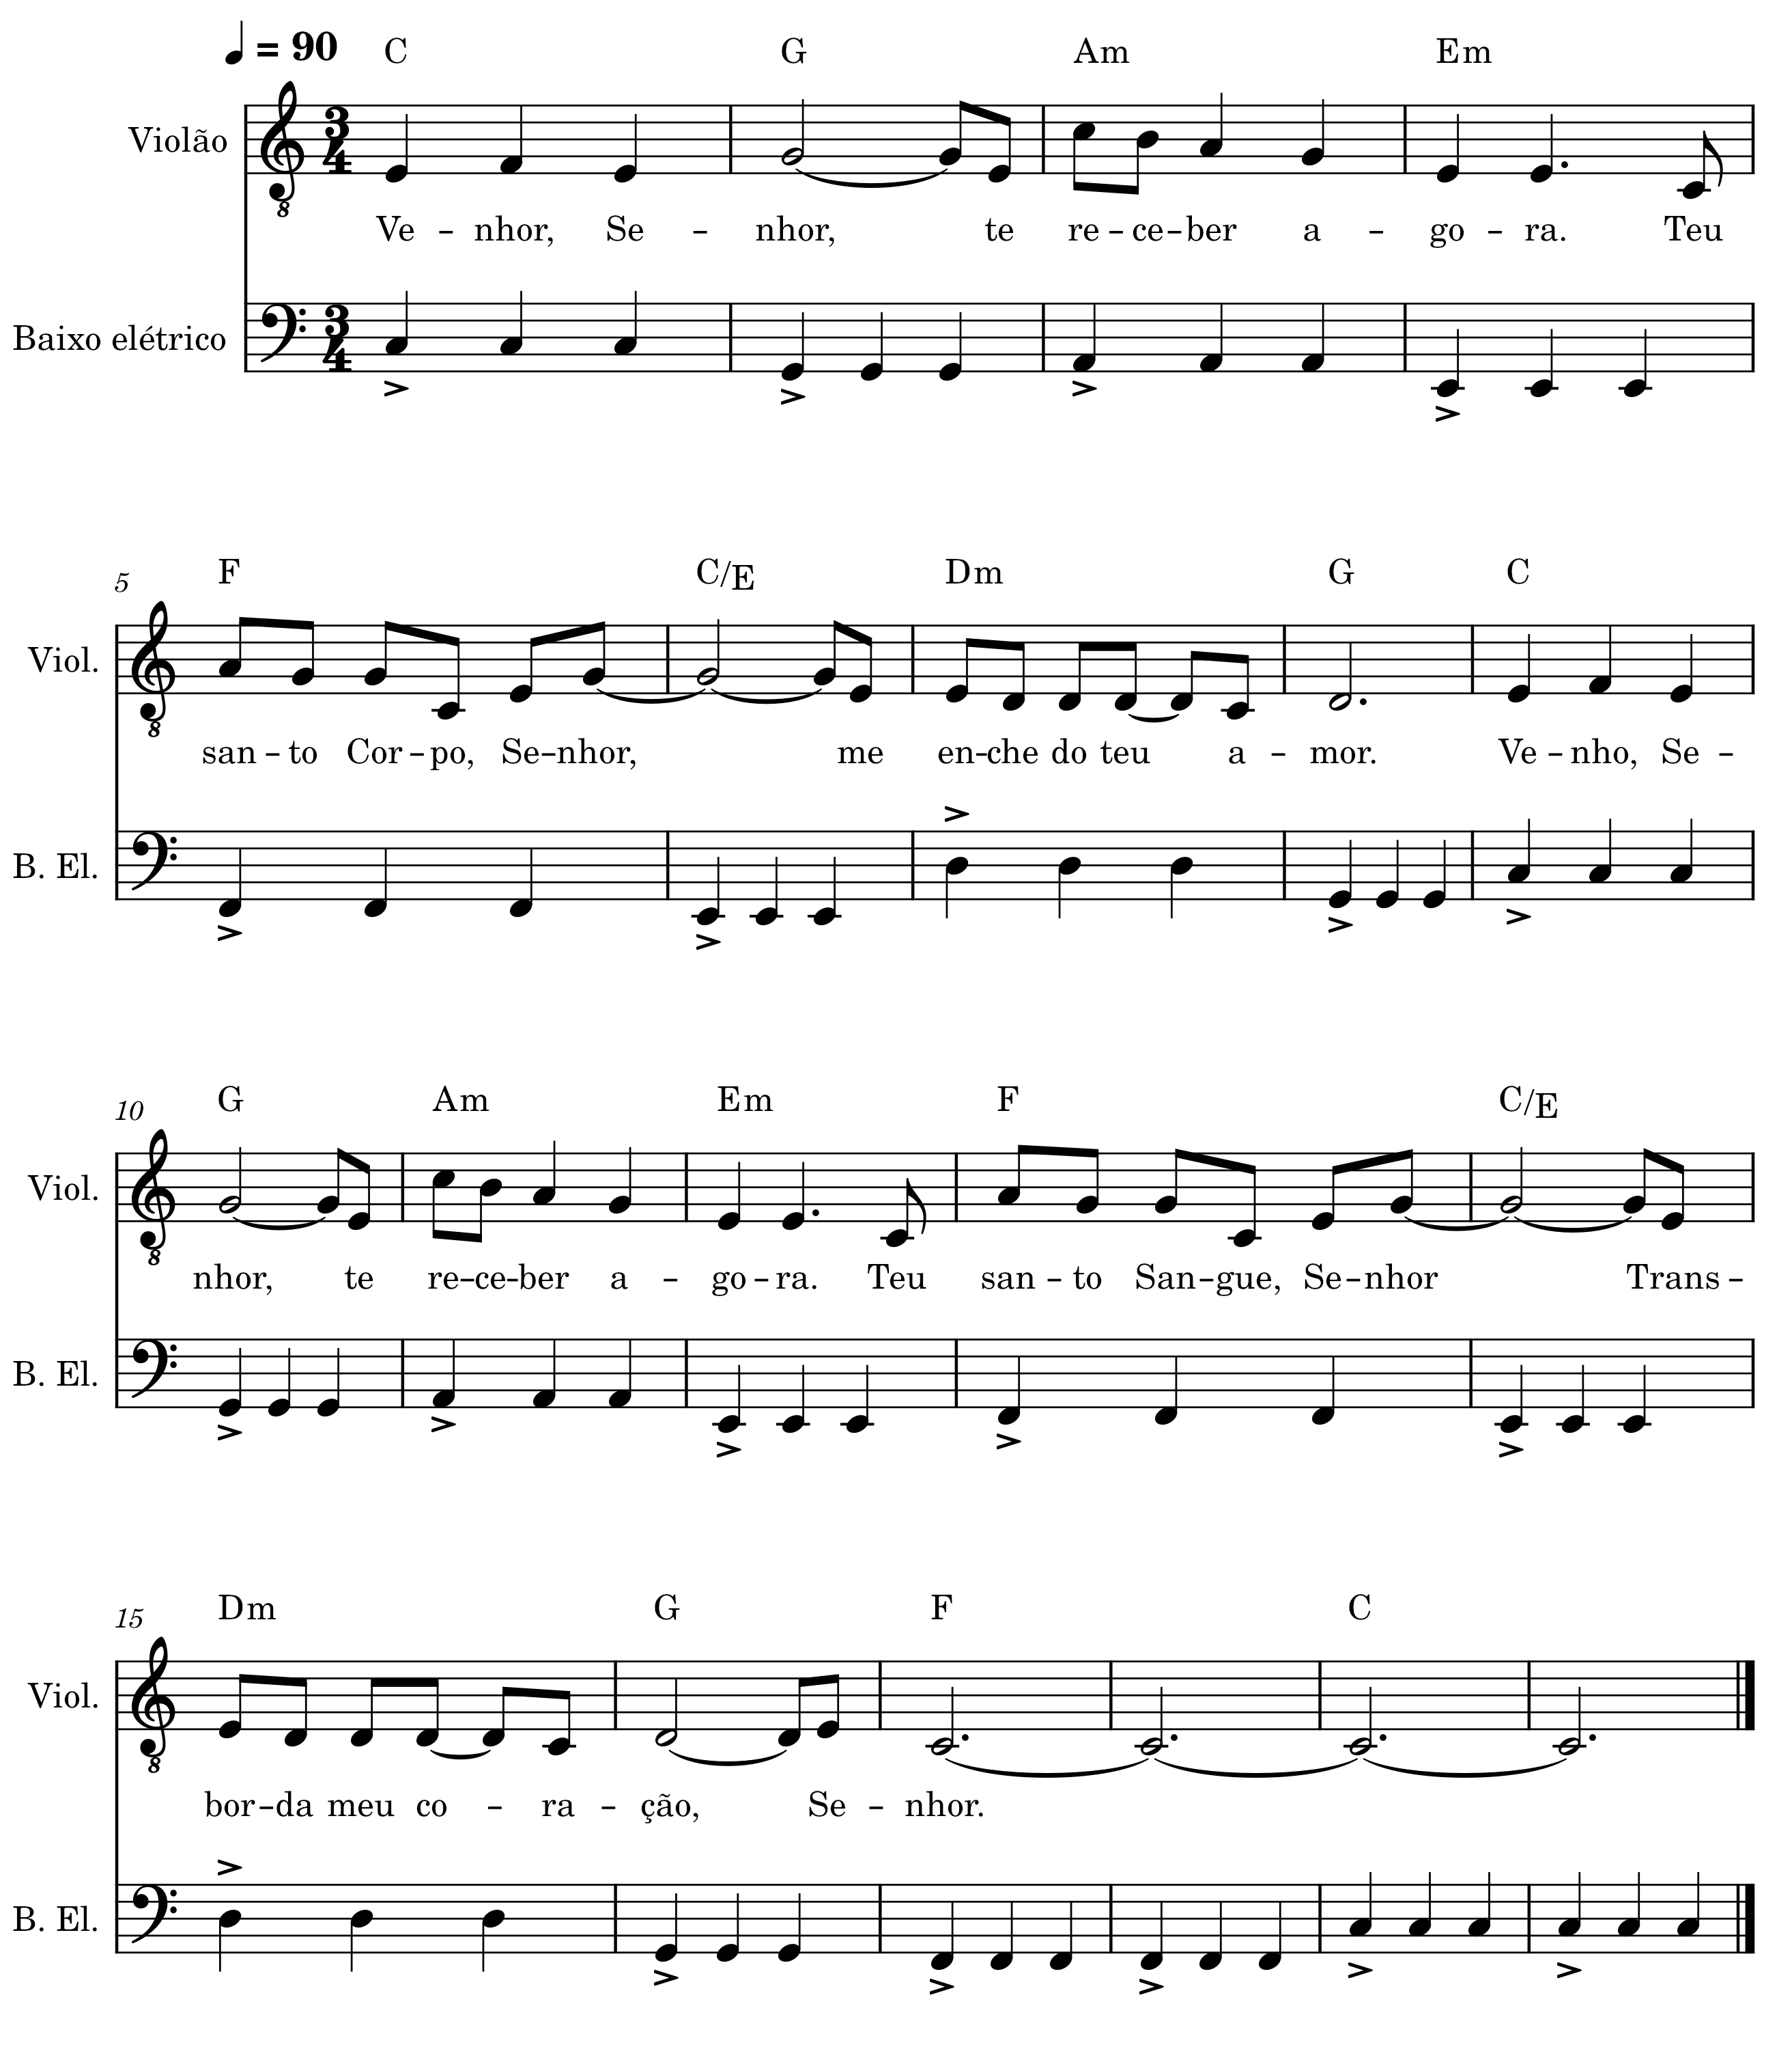

# Lanterna dos Afogados

Ritmo: Pop Rock

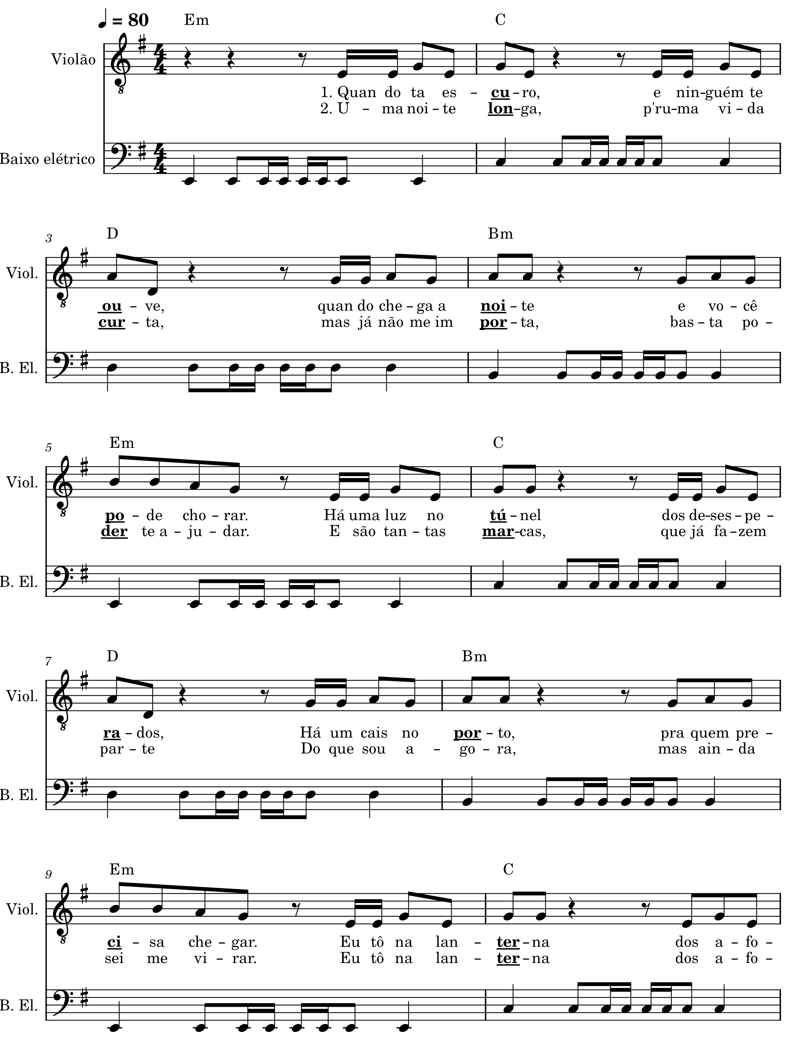

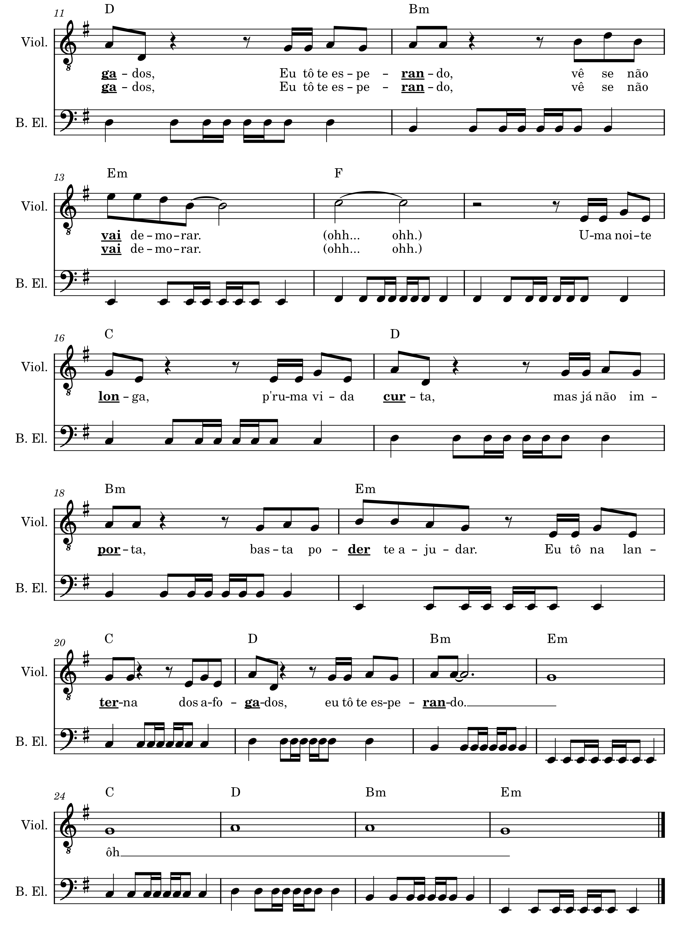

# Glória a Deus nas Alturas

Ritmo: Pop Rock

